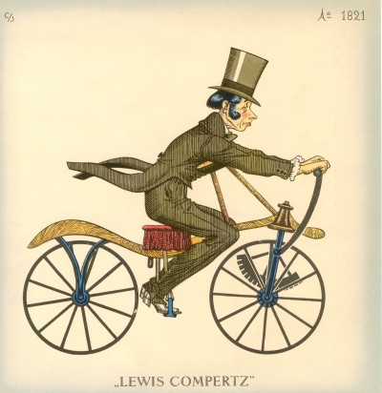 

Handleidingsuggesteis voor ouders, leerkrachten,  
Deze afbeeldingen van de fietshistorie kunnen op twee manieren worden gebruikt.  
1. Het traditonele memory spel – al te gebruiken vanaf de leeftijd van 3-4 jaar.  
2. Een tijdlijn maken van 1817 t.m. 1921 – de jaartallen van de afbeeldingen.  
Zoek gebeurtenissen op die plaatsvonden in die tijdsperiode.  
Zet ze eronder en verwijs naar het juiste jaartal.  
Het hoeven niet altijd belangrijke gebrutenissen te zijn, maar juiste heel leuke spreken tot de verbeelding.  
bv, In 1817 werd de eerste kopren munt geslagen. Ons muntstelsel is begonnen!  
of: 1818 Nederland schaft de slavernij af.  
5 mei 1818 Karl Marx geboren  
of:Heinrich Göbel geboren – vond, volgens hem, de gloeilamp eerder uit dan Thomas Alva Edison.  
of: 5 mei 1821 Napoleon Bonaparte op St. Helena overleden  
(Dat geeft weer aanleiding om te laten uitzoeken wie hij was en wat hij voor Nederland heeft betekend.)  
Kortom: erzijn veel geschiedkundige geneurtenissen

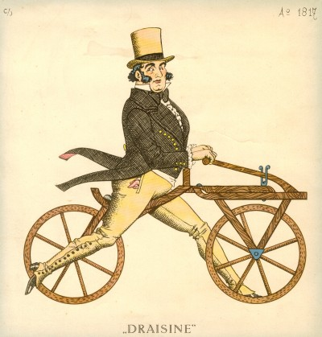 

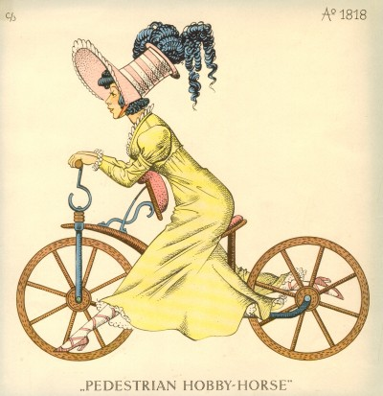   
  
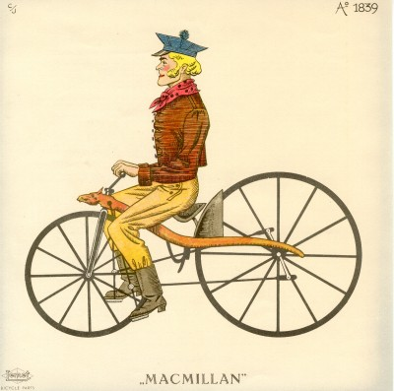   
  
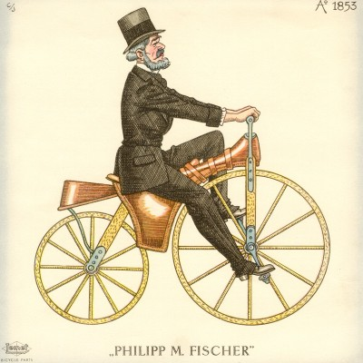 

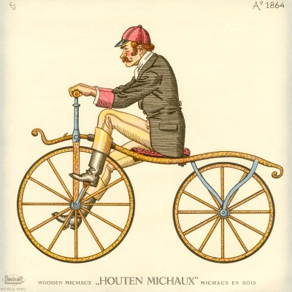   
  
 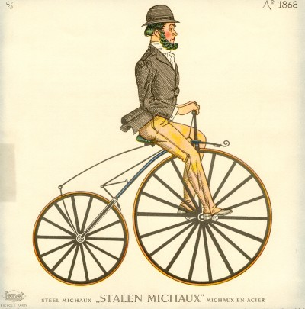 

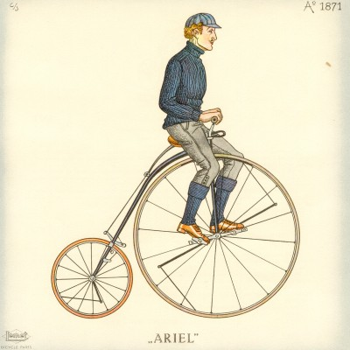  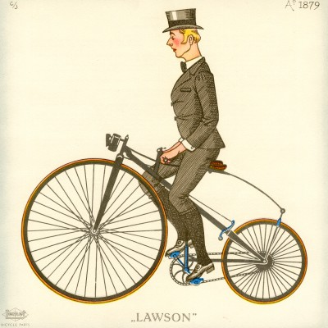   
  
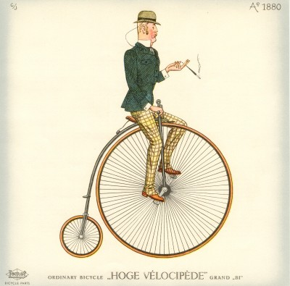    
  
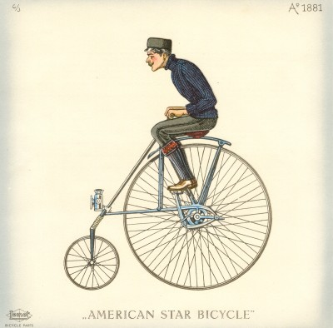 

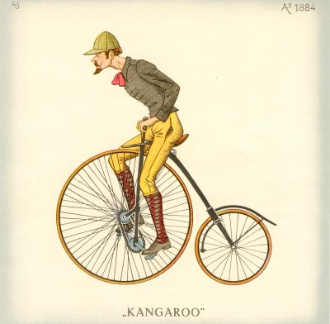 

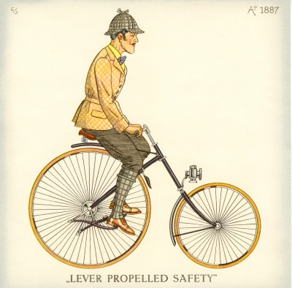 

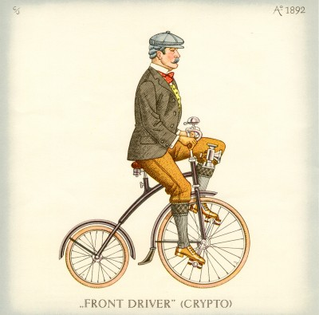 

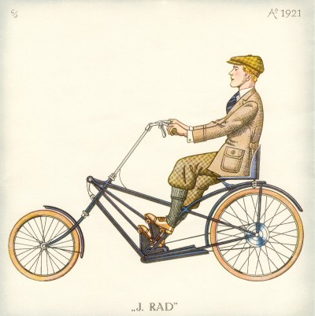 

**Inspiratie voor je tijdbalk!**



**Knip de afbeeldingen uit en plak ze op stevig papier – dun karton als je een memoryspel maakt!  
1x printen is genoeg voor twee tijdbalken.**